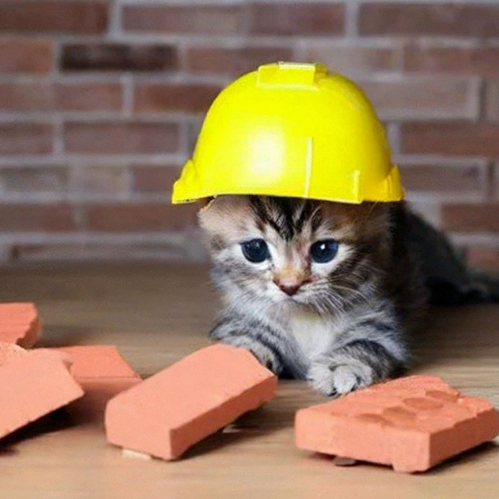
Методичка скоро будет. Ожидайте

